- DATOS DEL INFORME
Servicio :
Disposición Final Hospitalarios X Recolección, Barrido y Limpieza – ASE No. 1.
Concesionario Promoambiental Distrito S.A.S. E.S.P.
Período de análisis:ABRIL 2020

- DESARROLLO DEL INFORME
El presente informe consolida la información y las evidencias de las actividades realizadas en el periodo del mes de abril 2020, para el Área de Servicio Exclusivo-ASE 1, la cual comprende las localidades de Usaquén, Chapinero, Candelaria, Santafé, San Cristóbal, Usme y Sumapaz.

Para este periodo, se presenta un seguimiento general a la prestación del servicio público de aseo en el ASE 1:

- RECOLECCIÓN Y TRANSPORTE

Durante el mes de abril, la empresa recolectó 32.617 toneladas de residuos ordinarios en el ASE1, validados en 3.384 viajes al Relleno Sanitario Doña Juana.

El componente de recolección está organizado en 47 macrorrutas, para cada una de las cuales se recogieron 695 toneladas en promedio. A continuación, se discrimina la cantidad de residuos generados por localidad:

Localidad | Urbano | Rural
Chapinero | 3790 | 7,54
La Candelaria | 643 | 0
San Cristóbal | 8096 | 29
Santafé | 2074 | 7
Sumapaz | 0 | 10
Usaquén | 11577 | 28
Usme | 6338 | 17
Total | 32.518 | 99
Fuente: Informe Técnico Operativo de Promoambiental Distrito SAS. ESP del mes de abril 2020

PROGRAMACIÓN DE VERIFICACIONES EN CAMPO DE LA INTERVENTORÍA POR ACTIVIDAD DE LA PRESTACIÓN DEL SERVICIO DE ASEO

Para el mes de abril de 2020 se ejecutaron en total 283 verificaciones (incluidas las verificaciones de la zona urbana y rural) relacionadas con la actividad de recolección y transporte; en 9 verificaciones se identificaron un total de 11 hallazgos que corresponden a la operación, como se observa a continuación:

Localidad | Cantidad de Verificaciones | Cantidad de Verificaciones con Hallazgos -Técnico Operativo | Cantidad de Hallazgos-Técnico Operativo
La Candelaria | 19 | 3 | 4
Chapinero | 50 | 0 | 0
Chapinero Rural | 10 | 0 | 0
San Cristóbal | 35 | 0 | 0
San Cristóbal Rural | 0 | 0 | 0
Santa Fe | 57 | 4 | 6
Santa Fe Rural | 4 | 1 | 1
Sumapaz | 1 | 0 | 0
Usaquén | 79 | 0 | 0
Usaquén Rural | 1 | 0 | 0
Usme | 27 | 1 | 2
Usme Rural | 0 | 0 | 0
Total | 283 | 9 | 11
Fuente: Informe de Interventoría mes de abril 2020 – Recolección y transporte zona urbana y rural (abril de 2020)

ZONA URBANA EJECUCIÓN DE LA PROGRAMACIÓN

Para el mes de abril de 2020 se ejecutaron en total 267 verificaciones relacionadas con la actividad de recolección y transporte; en 8 verificaciones se identificaron un total de 8 hallazgos que corresponden a la operación, como se observa a continuación:
Localidad |  | Cantidad de Verificaciones | Cantidad de Verificaciones con Hallazgos -Técnico Operativo | Cantidad de Hallazgos -Técnico Operativo
La Candelaria |  | 19 | 3 | 4
Chapinero |  | 50 | 0 | 0
San Cristóbal |  | 35 | 0 | 0
Santa Fe |  | 57 | 4 | 3
Usaquén |  | 79 | 0 | 0
Usme |  | 27 | 1 | 1
Total |  | 267 | 8 | 8
Gestión Matriz Interactiva de recolección y transporte zona urbana (abril de 2020)

En cuanto a los hallazgos más representativos de la actividad de recolección y transporte, la Interventoría identificó 8 hallazgos relevantes que se relacionan con el concepto de área limpia en La Candelaria, Santafé y Usme. A continuación, se observa la distribución por localidad:
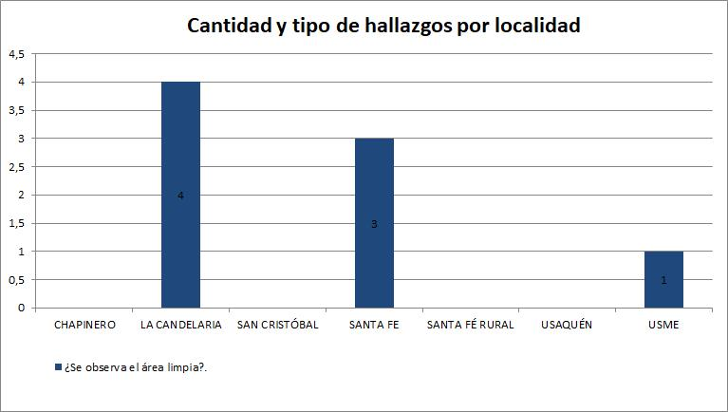
Principales hallazgos por localidad para la actividad de Recolección y Transporte en la zona urbana (abril de 2020)

La totalidad de los hallazgos anteriormente señalados han sido reportados al Concesionario a través de la Matriz Interactiva. Durante el mes de abril de 2020 se gestionaron 10 hallazgos. A continuación, se presenta el estado de la gestión durante el mes:

MES | ESTADO HALLAZGOS GESTIONADOS DURANTE EL MES
 | TOTAL DE HALLAZGOS REPORTADOS EN LA MATRIZ | SIN GESTIONAR | GESTIONADO | PRÓRROGA | EN REVISIÓN | CERRADO | DEVUELTO | NO APLICA
Abril 2020 | 10 | 2 | 2 | 0 | 0 | 3 | 3 | 0
Total de hallazgos gestionados en el mes | 10 | 2 | 2 | 0 | 0 | 3 | 3 | 0
Gestión Matriz Interactiva de recolección y transporte zona urbana (abril de 2020)

Los hallazgos sin gestionar fueron reportados por la interventoría el 28 de abril de 2020, por lo cual el Concesionario se encontraba en los tiempos de respuesta (3 días hábiles) para su atención.

VERIFICACION DEL SIGAB POR PARTE DE LA INTERVENTORIA
En la verificación del SIGAB adelantada en abril de 2020, la Interventoría tomó los datos del Plan Operativo presentado previamente y los cruzó con los registros del Sistema de Información de Gestión de Aseo de Bogotá – SIGAB. Lo anterior, con el propósito de identificar el porcentaje de reporte de información, como se observa en el siguiente cuadro:
Actividad | Fecha de Inicio Cantidad de Microrrutas Verificadas | Porcentaje de Reporte de Información de Microrrutas en el SIGAB Según la Frecuencia Establecida
Recolección y Transporte  (Plan Operativo que inicio el 1 de marzo de 2020) | 310 | 93%
Cantidad de microrrutas verificadas reportadas en el SIGAB de recolección y transporte ASE 1 – abril de 2020
Con relación al 7% restante de información que debió ser reportada en el SIGAB con base en las frecuencias establecidas con el Plan Operativo vigente desde el 1 de marzo de 2020, corresponden a las actividades de recolección de residuos domiciliarios en el área urbana, recolección y transporte de grandes generadores y recolección y transporte de bolsas producto del barrido manual, fueron las que presentaron el mayor porcentaje de falencias en el reporte de datos en el SIGAB.

VERIFICACION A TRAVÉS DE LA PLATAFORMA SIGAB SOBRE RECOLECCÓN Y TRANSPORTE
El seguimiento al servicio de recolección y trasporte se realizó a través de la plataforma SIGAB, donde se realizó la consulta por el seguimiento histórico de la ruta 11141302, asignada a la frecuencia martes, jueves y sábado en horario de las 6:00 Am hasta las 14:00 Pm, tal como se observa en la siguiente imagen:
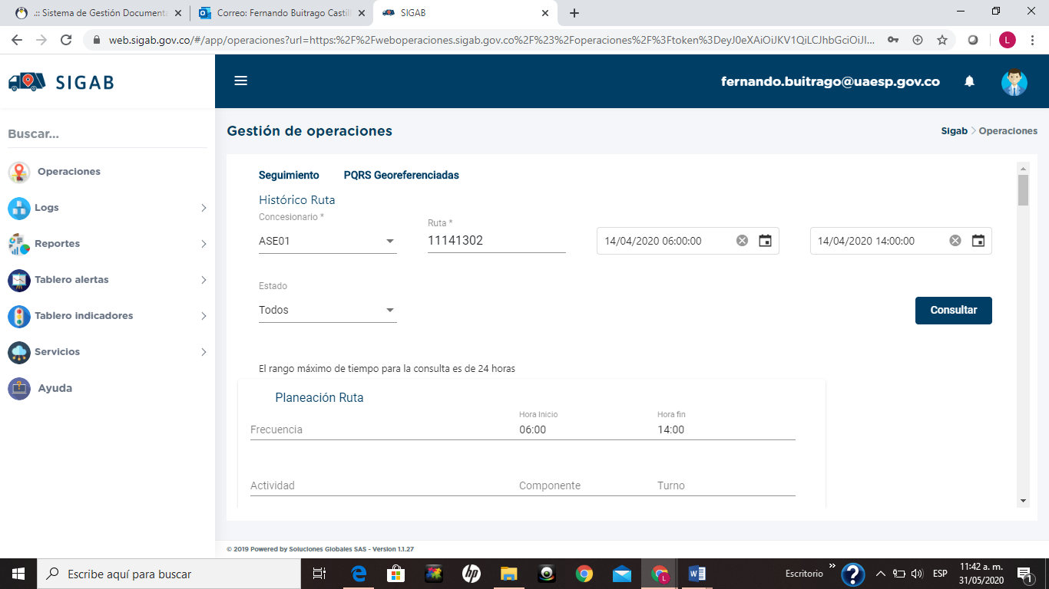Información Microrruta 11141302. Fuente. SIGAB consultado por el usuario Fernando Buitrago Castillo
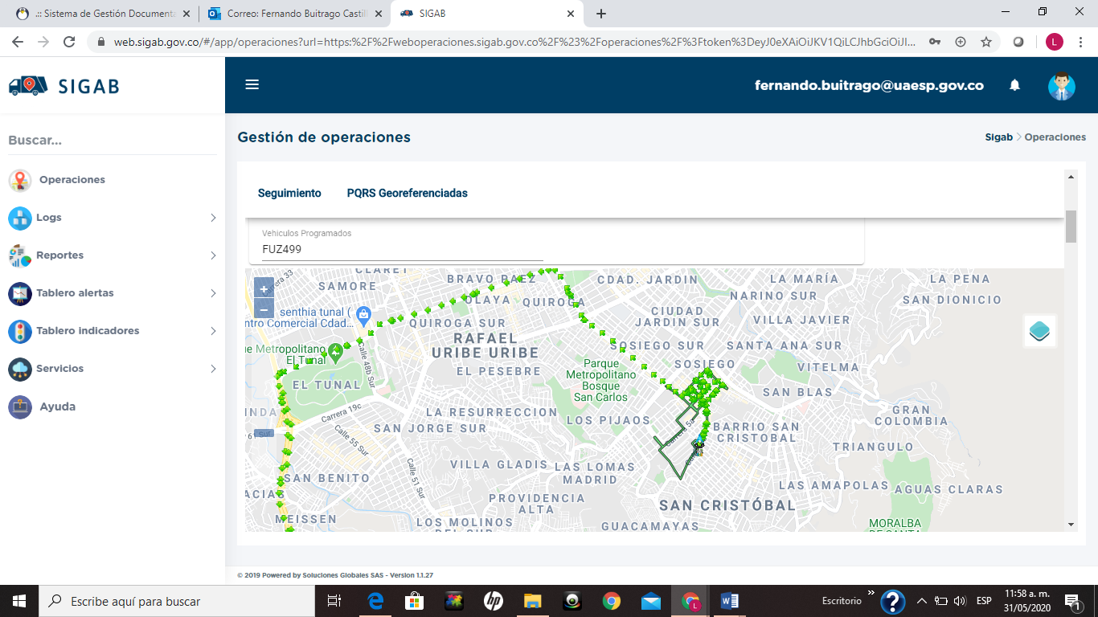
Imagen No. 1
Recorrido de la microrruta. Fuente: SIGAB consulta desde el usuario: Fernando Buitrago Castillo
Como resultado de la consulta se observa que el vehículo con numero interno 1703 realizó todo el trazado de la microrruta con No. 11141302 iniciando a las 6:00 Amy finalizando a las 14:00 tal como se muestra en la imagen No. 1.
Se resalta que la microrruta consultada al servicio de recolección prestado el día martes 14 de abril de 2020, donde se observa el ingreso del vehículo por las vías, así como también el polígono correspondiente la microrruta atendida.
Conclusiones del servicio de Recolección y transporte

- El Concesionario respondió de manera oportuna a los hallazgos informados por la Interventoría mediante la matriz Interactiva.
- En las verificaciones de campo realizadas por la Interventoría, no se evidenciaron incumplimientos en la frecuencia y horario de la prestación del servicio.
- BARRIDO Y LIMPIEZA MANUAL

La actividad de barrido y limpieza se aplica a lo definido en el numeral 3.1 del Anexo 3 del Reglamento Técnico Operativo “Alcance” de la actividad de barrido, en las localidades de Chapinero, La Candelaria, San Cristóbal, Santa Fe, Sumapaz, Usaquén y Usme, pertenecientes a la ASE 1, bajo las frecuencias y horarios, conforme al Reglamento Técnico Operativo:

“Comprende el barrido y limpieza de todas las vías vehiculares y peatonales pavimentadas, ciclo-rutas, puentes peatonales y vehiculares, glorietas, rotondas, orejas, senderos peatonales y mixtos, separadores centrales y laterales de vías vehiculares, , bajos o interiores de puentes, alamedas, parques públicos en sus diferentes modalidades, plazas, plazoletas y zonas duras pavimentadas de los parques públicos de cada una de las áreas de prestación del servicio, armonizándose con el Plan de Gestión Integral de Residuos Sólidos – PGIRS.”

Para el mes de abril de 2020 se ejecutaron 472 verificaciones relacionadas con la actividad de barrido y limpieza manual, en 44 verificaciones se identificaron en total 50 hallazgos que corresponden a la operación, como se observa a continuación:
Localidad | Cantidad de Verificaciones | Cantidad de Verificaciones Con Hallazgos -Técnico Operativo | Cantidad de Hallazgos -Técnico Operativo
La Candelaria | 60 | 3 | 3
Chapinero | 123 | 6 | 7
Chapinero Rural | 0 | 0 | 0
San Cristóbal | 64 | 16 | 17
San Cristóbal Rural | 0 | 0 | 0
Santa Fe | 103 | 7 | 7
Santa Fe Rural | 0 | 0 | 0
Sumapaz | 0 | 0 | 0
Usaquén | 65 | 10 | 14
Usaquén Rural | 0 | 0 | 0
Usme | 57 | 2 | 2
Usme Rural | 0 | 0 | 0
Total | 472 | 44 | 50
Fuente: Informe de interventoría Proyección Capital - abril de 2020. Verificaciones de Barrido y Limpieza Manual

En cuanto a los hallazgos más representativos de la actividad de barrido y limpieza manual, la Interventoría identificó 50 hallazgos, relacionados con: 29 hallazgos respecto a si el operario realiza el despápele y la atención de zonas duras, en las localidades de Chapinero, La Candelaria, San Cristóbal, Santa Fé, Usaquén y Usme; 20 hallazgos correspondientes al concepto de área limpia en las localidades de Chapinero, La Candelaria, San Cristóbal, Santa Fé y Usme, 1 hallazgo por la reposición de la bolsa de una cesta pública en la localidad de Usaquén.

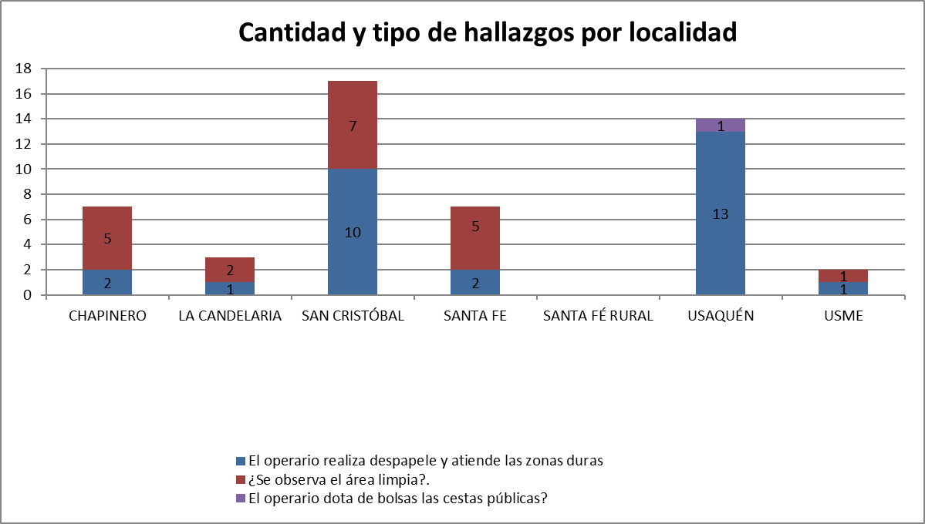
Fuente: Informe de interventoría Proyección Capital - Hallazgos por localidad para la actividad de barrido y limpieza manual (abril de 2020).
Los hallazgos anteriormente señalados han sido reportados al Concesionario a través de la Matriz Interactiva. A continuación, se presenta el estado de la gestión de estos según el reporte de la matriz:

MES |  | ESTADO HALLAZGOS GESTIONADOS DURANTE EL MES
 | Total de Hallazgos reportados en la Matriz |  | Sin Gestionar | Gestionado | Prórroga | En Revisión | Cerrado | Devuelto | No aplica
Total de hallazgos gestionados en el mes abril 2020 | 50 |  | 4 | 19 | 0 | 0 | 24 | 3 | 0
Gestión Matriz Interactiva actividad de barrido y limpieza manual (abril de 2020)
Los hallazgos sin gestionar fueron reportados por la interventoría el 28 de abril de 2020, por lo cual el Concesionario se encontraba en los tiempos de respuesta (3 días hábiles) para su atención.

El seguimiento a la Supervisión por parte de la Subdirección de Recolección, Barrido y Limpieza al servicio del componente de Barrido Manual se efectuó visita administrativa de campo al prestador de aseo Promoambiental Distrito SAS. ESP., de la localidad de San Cristóbal que se describen a continuación:

En visita realizada el día 15 de abril de 2020, en la carrera 7 B este No. 19 - 30 del barrio las Mercedes de la localidad de San Cristóbal, se verifico la prestación del servicio de barrido en donde se evidencio que el operario de barrido en cumplimiento de las condiciones de seguridad tal como es el porte adecuado de los elementos de protección personal (tapabocas, guantes, overol, botas, impermeable) y seguridad industrial (papeles, herramientas).

Se observó la prestación del, servicio, en donde se resalta el cumplimiento del barrido en contra flujo, el desarene y retiro de aluvión de los bordillos y la atención de las zonas verdes y andenes (despápele), las frecuencias de barrido manual establecidas en este sector son los días lunes y jueves en un horario de 6:00 Am hasta las 2:00 P.m., realizó verificación al componente de Barrido Manual en el sector del barrio las mercedes, donde se adjunta los registros fotográficos a dicho informe.

BARRIDO Y LIMPIEZA MECÁNICA

Para el mes de abril 2020 se ejecutaron 35 verificaciones relacionadas con la actividad de barrido y limpieza mecánica, en 3 verificaciones se identificaron en total 3 hallazgos que corresponden a la operación, como se observa a continuación.

Localidad | Cantidad de Verificaciones | Cantidad de verificaciones con Hallazgos -Técnico Operativo | Cantidad de Hallazgos -Técnico Operativo
La Candelaria | 6 | 0 | 0
Chapinero | 13 | 1 | 1
Chapinero Rural | 0 | 0 | 0
San Cristóbal | 1 | 0 | 0
San Cristóbal Rural | 0 | 0 | 0
Santa Fe | 5 | 0 | 0
Santa Fe Rural | 0 | 0 | 0
Sumapaz | 0 | 0 | 0
Usaquén | 7 | 1 | 1
Usaquén Rural | 0 | 0 | 0
Usme | 3 | 1 | 1
Usme Rural | 0 | 0 | 0
Total | 36 | 3 | 3
Fuente: Informe de Interventoría Proyección Capital - abril de 2020. Verificaciones de Barrido Mecánico

En cuanto a los hallazgos más representativos de la actividad de barrido y limpieza mecánica, la Interventoría identificó que, de los 3 hallazgos, los 3 se relacionan con que no se encontró el área limpia.

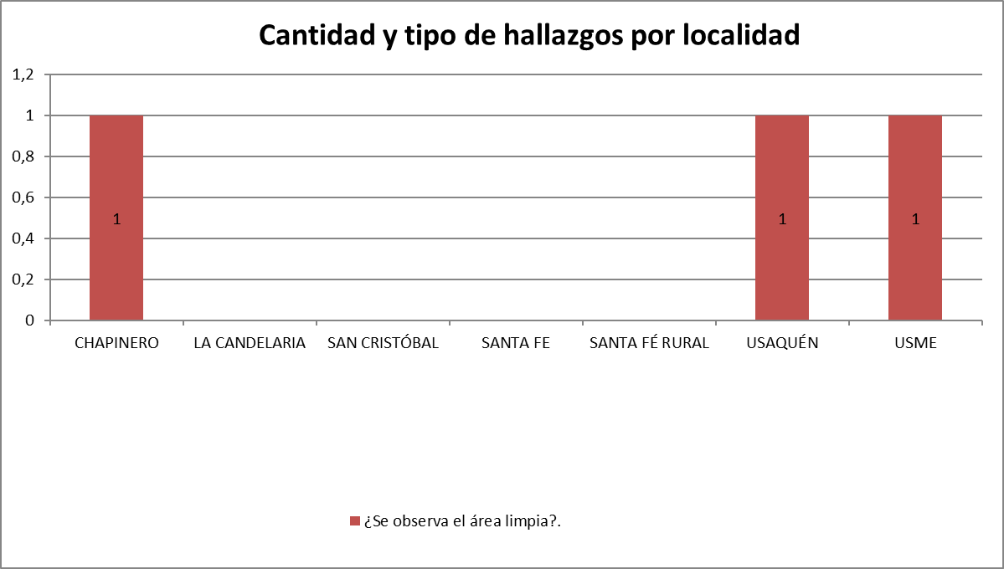

Como se puede evidenciar en la anterior gráfica, se reportaron hallazgos relacionados con que no se observó el área limpia durante las verificaciones realizadas en las localidades de Chapinero, Usaquén y Usme.

Los hallazgos anteriormente señalados han sido reportados al Concesionario a través de la Matriz Interactiva. A continuación, se presenta el estado de la gestión de estos según el reporte de la matriz:

MES |  | ESTADO HALLAZGOS GESTIONADOS DURANTE EL MES
 | Total de Hallazgos reportados en la Matriz |  | Sin Gestionar | Gestionado | Prórroga | En Revisión | Cerrado | Devuelto | No aplica
Abril 2020 | 3 |  | 0 | 1 | 0 | 0 | 2 | 0 | 0
Total de hallazgos gestionados en el mes | 3 |  | 0 | 1 | 0 | 0 | 2 | 0 | 0
Gestión Matriz Interactiva de barrido mecánico (Abril de 2020)

El hallazgo gestionado corresponde a lo gestionado por el Concesionario en la fecha de descargue de la información por parte de la Interventoría.

El seguimiento a la Supervisión por parte de la Subdirección de Recolección, Barrido y Limpieza al servicio del componente de limpieza en lavado de áreas públicas se efectuó una visita administrativas de campo al prestador de aseo Promoambiental Distrito SAS. ESP., de la localidad de San Cristóbal; que se describen a continuación:

Se realizó verificación al componente de limpieza de lavado en el sector del barrio Calvo Sur, donde se observó lo siguiente:
- Vehículo Hirolavdora con placas No. ESN 933 con su adecuado equipo de presión, prestaba el servicio de lavado en áreas públicas al lado de las vías y las zonas peatonales de la cárcel distrital previniendo el contagio del covid - 19 Así mismo los operarios contaban con su dotación completa para la operación y en buen estado como se observa en el registro fotográfico adjuntos a este informe.

VERIFICACIONES SIGAB COMPONENTE DE BARRIDO
En la verificación del SIGAB adelantada en abril de 2020, la Interventoría tomó los datos del Plan Operativo presentado previamente y los cruzó con la información del Sistema de Información de Gestión de Aseo de Bogotá – SIGAB. Lo anterior, con el propósito de identificar el porcentaje de reporte de información, como se observa en la siguiente tabla:
ACTIVIDAD | CANTIDAD DE MICRORRUTAS VERIFICADAS | PORCENTAJE DE REPORTE DE INFORMACIÓN DE MICRORUTAS EN EL SIGAB
Barrido Mecánico  (Plan Operativo recibido el 2 de marzo de 2020 | 19 | 56%
Verificaciones a las microrrutas de barrido y limpieza mecánica reportadas en el SIGAB ASE 1 (Abril de 2020)
De acuerdo con la información anterior esta Interventoría solicitará al Concesionario indicar el motivo de las inconsistencias y realizar los ajustes correspondientes en el sistema de información en caso de ser necesario.

VERIFICACION A TRAVÉS DE LA PLATAFORMA SIGAB SOBRE BARRIDO MECÁNICO
El seguimiento al servicio de barrido mecánico se realizó a través de la plataforma SIGAB, donde se realizó la consulta por el seguimiento histórico de la ruta 11051102, asignada a la frecuencia lunes a sábado en horarios de las 6:00 Am hasta las 14:00 Pm, tal como se observa en la siguiente imagen:
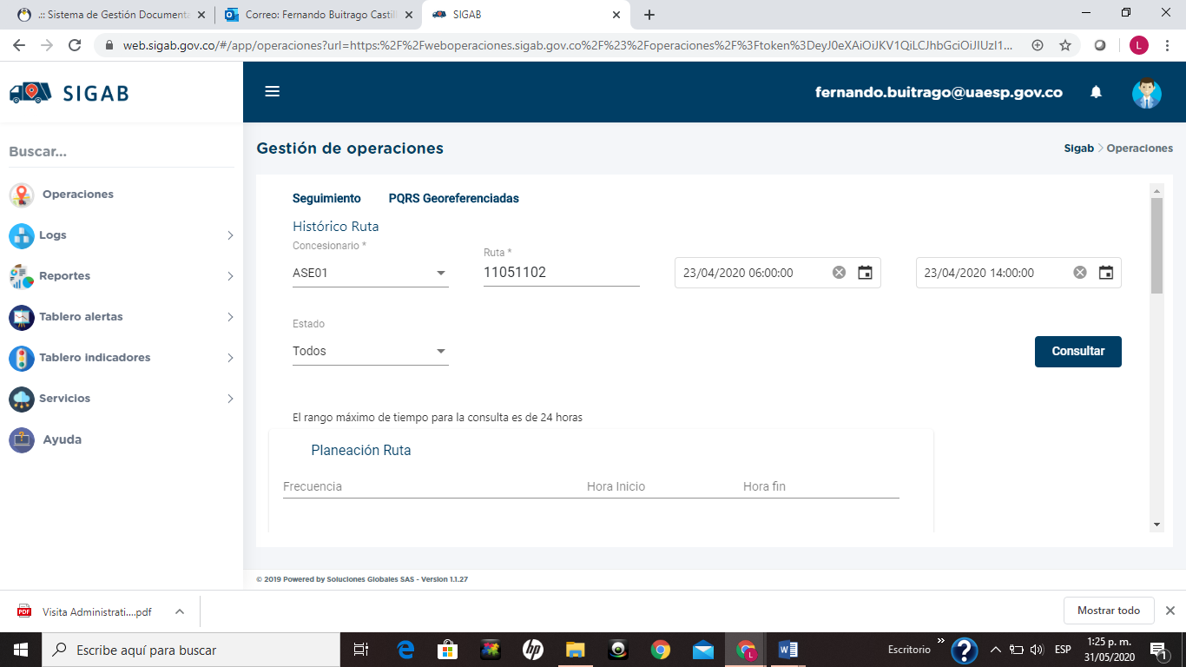
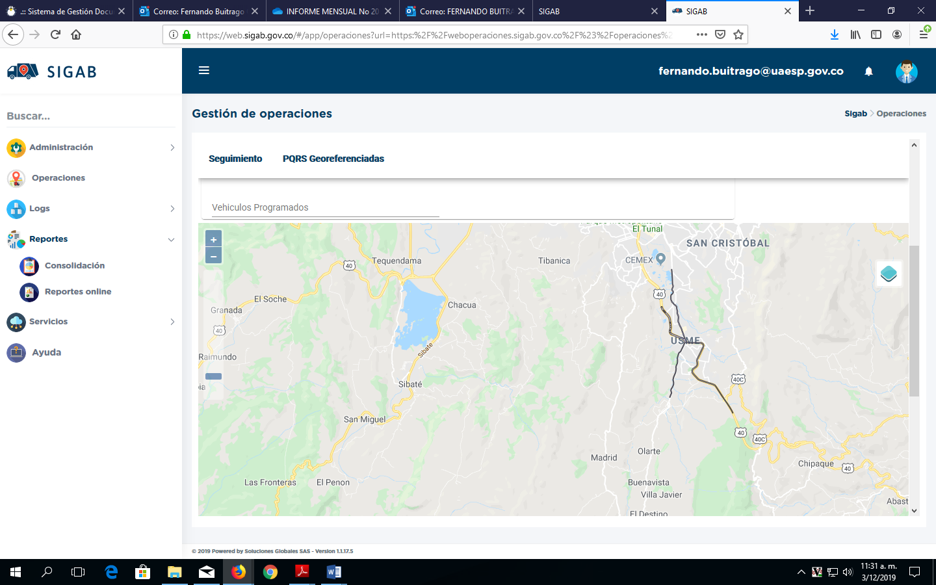
Información Microrruta 11051102. Fuente. SIGAB consultado por el usuario Fernando Buitrago Castillo

- CESTAS PÚBLICAS

En este capítulo la Interventoría hace una revisión del cumplimiento del Concesionario del numeral 4.4 del Reglamento Técnico operativo “Suministro, instalación y mantenimiento de cestas, canecas y/o papeleras públicas para residuos sólidos en las vías o áreas públicas”, el cual se aborda de la siguiente manera.

REPORTE DE INSTALACIÓN CESTAS REMITIDOS POR EL CONCESIONARIO – ABRIL DE 2020

A continuación, se muestra la totalidad de cestas reportadas como instaladas al corte de abril de 2020, discriminadas por localidad, teniendo en cuenta que, el Concesionario debe instalar 2.906 puntos de las cestas tipo II M-123 (1.453 puntos) y tipo III M-124 (1.453 puntos):

LOCALIDAD | CANTIDAD DE PUNTOS DE CESTAS INSTALADOS TIPO II (M-123) |  |  |  |  |  |  |  | TOTAL M-123 | CANTIDAD DE PUNTOS DE CESTAS INSTALADOS TIPO III (M-124) |  |  |  |  |  |  |  | TOTAL  M-124 |  | TOTAL
 | sep-19 | oct-19 | nov-19 | dic-19 | ene-20 | feb-20 | mar-20 | abr-20 |  | sep-19 | oct-19 | nov-19 | dic-19 | ene-20 | feb-20 | mar-20 | abr-20
Candelaria | NR | NR | 1 | 20 | NR | NR | NR | NR | 21 | NR | NR | NR | NR | NR | NR | NR | NR | NR | 21
Chapinero | NR | 128 | 239 | 52 | 74 | NR | NR | NR | 493 | 16 | 247 | 8 | NR | 2 | NR | NR | NR | 273 | 766
San Cristóbal | 40 | NR | NR | 3 | 201 | 13 | NR | NR | 257 | 1 | 72 | 83 | 24 | NR | 81 | 13 | NR | 340 | 597
Santa fe | NR | 38 | 70 | NR | 8 | NR | NR | NR | 116 | 63 | 23 | NR | NR | NR | NR | NR | NR | 86 | 202
Usaquén | NR | 55 | 187 | 142 | 108 | NR | NR | NR | 492 | NR | 19 | 19 | 41 | NR | NR | NR | NR | 79 | 571
Usme | NR | NR | NR | NR | NR | NR | NR | NR | 0 | 9 | 200 | 247 | NR | 32 | 16 | 8 | NR | 512 | 512
TOTAL | 40 | 221 | 497 | 217 | 391 | 13 | NR | NR | 1.379 | 89 | 561 | 357 | 131 | 34 | 97 | 21 | NR | 1.290 | 2.669
Fuente: Informe de interventoría del mes de Abril de 2020
Nota: NR = No reporta

RESULTADOS REPORTES DE INSTALACIÓN CESTAS PÚBLICAS TIPO II (M-123) Y TIPO III (M-124)

En la siguiente tabla, se relacionan las cestas públicas M-123 y M-124 reportadas como instaladas por el Concesionario a corte del 30 de abril de 2020, y aquellas verificadas a la fecha por la Interventoría. Para el mes de abril el Concesionario no reporto instalación de cestas.

MES | CANTIDAD DE PUNTOS DE CESTAS TIPO II (M-123) |  | CANTIDAD DE PUNTOS DE CESTAS TIPO III (M-124)
 | REPORTADAS INSTALADAS | VERIFICADAS | REPORTADAS INSTALADAS | VERIFICADAS
Septiembre 2019 | 40 | NR | 89 | NR
Octubre 2019 | 221 | 24 | 561 | 121
Noviembre 2019 | 497 | 119 | 357 | 210
Diciembre 2019 | 217 | 195 | 131 | 192
Enero 2020 | 391 | 124 | 34 | 74
Febrero 2020 | 13 | 118 | 97 | 65
Marzo 2020 | NR | 23* | 21 | 32*
Abril 2020 | NR | NR | NR | NR
TOTAL | 1379 | 603 | 1290 | 694
Relación de cestas reportadas por el Concesionario y verificadas por la Interventoría (abril de 2020)

MANTENIMIENTO DE CESTAS EXISTENTES

Para el mes de abril de 2020, se ejecutó 12 verificación de campo relacionada con la actividad de mantenimiento de cestas existentes; en donde no se identificaron hallazgos, como se detalla a continuación:

LOCALIDAD | CANTIDAD DE VERIFICACIONES | CANTIDAD DE VERIFICACIONES CON HALLAZGOS-TÉCNICO OPERATIVO | CANTIDAD DE HALLAZGOS-TÉCNICO OPERATIVO
La Candelaria | 1 | 0 | 0
Chapinero | 2 | 0 | 0
Chapinero Rural | 0 | 0 | 0
San Cristóbal | 3 | 0 | 0
San Cristóbal Rural | 0 | 0 | 0
Santa Fe | 4 | 0 | 0
Santa Fé Rural | 0 | 0 | 0
Sumapaz | 0 | 0 | 0
Usaquén | 2 | 0 | 0
Usaquén Rural | 0 | 0 | 0
Usme | 0 | 0 | 0
Usme Rural | 0 | 0 | 0
Total | 12 | 0 | 0
Cantidad de verificaciones realizadas para mantenimiento de cestas existentes ASE 1 (abril de 2020)

VERIFICACION DE CESTAS TIPO I (M-121) POR PARTE DE LA INTERVENTORÍA PROYECCIÓN CAPITAL

Para el mes de abril de 2020, se ejecutaron 31 verificaciones de campo relacionadas con la actividad de mantenimiento de cestas Tipo I M-121; en donde no se identificaron hallazgos, como se detalla a continuación:

LOCALIDAD | CANTIDAD DE VERIFICACIONES | CANTIDAD DE VERIFICACIONES CON HALLAZGOS-TÉCNICO OPERATIVO | CANTIDAD DE HALLAZGOS-TÉCNICO OPERATIVO
La Candelaria | 0 | 0 | 0
Chapinero | 2 | 0 | 0
Chapinero Rural | 0 | 0 | 0
San Cristóbal | 0 | 0 | 0
San Cristóbal Rural | 0 | 0 | 0
Santa Fe | 0 | 0 | 0
Santa Fé Rural | 0 | 0 | 0
Sumapaz | 0 | 0 | 0
Usaquén | 11 | 0 | 0
Usaquén Rural | 0 | 0 | 0
Usme | 18 | 0 | 0
Usme Rural | 0 | 0 | 0
Total | 31 | 0 | 0
Cantidad de verificaciones realizadas para mantenimiento de cestas Tipo I ASE 1 (abril de 2020)

VERIFICACIÓN DE CESTAS TIPO II (M-123) POR PARTE DE LA INTERVENTORÍA

Para el mes de abril de 2020, se ejecutaron 82 verificaciones de campo relacionadas con la actividad de mantenimiento de Tipo III M-123; en donde no se identificaron hallazgos, como se detalla a continuación:
LOCALIDAD | CANTIDAD DE VERIFICACIONES | CANTIDAD DE VERIFICACIONES CON HALLAZGOS-TÉCNICO OPERATIVO | CANTIDAD DE HALLAZGOS-TÉCNICO OPERATIVO
La Candelaria | 0 | 0 | 0
Chapinero | 21 | 0 | 0
Chapinero Rural | 0 | 0 | 0
San Cristóbal | 17 | 0 | 0
San Cristóbal Rural | 0 | 0 | 0
Santa Fe | 15 | 0 | 0
Santa Fé Rural | 0 | 0 | 0
Sumapaz | 0 | 0 | 0
Usaquén | 27 | 0 | 0
Usaquén Rural | 0 | 0 | 0
Usme | 2 | 0 | 0
Usme Rural | 0 | 0 | 0
Total | 82 | 0 | 0
Cantidad de verificaciones realizadas para mantenimiento de cestas Tipo I ASE 1 (abril de 2020)

VERIFICACIÓN DE CESTAS TIPO III (M-124) POR PARTE DE LA INTERVENTORÍA

Para el mes de abril de 2020, se ejecutaron 10 verificaciones de campo relacionadas con la actividad de mantenimiento de Tipo III M-124; en donde no se identificaron hallazgos, como se detalla a continuación:

LOCALIDAD | CANTIDAD DE VERIFICACIONES | CANTIDAD DE VERIFICACIONES CON HALLAZGOS-TÉCNICO OPERATIVO | CANTIDAD DE HALLAZGOS-TÉCNICO OPERATIVO
La Candelaria | 0 | 0 | 0
Chapinero | 10 | 0 | 0
Chapinero Rural | 0 | 0 | 0
San Cristóbal | 0 | 0 | 0
San Cristóbal Rural | 0 | 0 | 0
Santa Fe | 0 | 0 | 0
Santa Fé Rural | 0 | 0 | 0
Sumapaz | 0 | 0 | 0
Usaquén | 0 | 0 | 0
Usaquén Rural | 0 | 0 | 0
Usme | 0 | 0 | 0
Usme Rural | 0 | 0 | 0
Total | 10 | 0 | 0
Cantidad de verificaciones realizadas para mantenimiento de cestas Tipo I ASE 1 (abril de 2020)

- PODA DE ÁRBOLES:

La poda de los árboles ubicados en el espacio público de la ASE se está realizando en el marco de la ejecución del Plan de Podas aprobado mediante concepto técnico Nº 00004 del 4 de enero de 2019 por parte de la autoridad ambiental, Secretaría Distrital de Ambiente. De esta manera, el prestador PROMOAMBIENTAL DISTRITO está atendiendo de manera programada los árboles que cuentan con las características estipuladas de acuerdo a la normatividad vigente (Decreto 531 del 2010 y su Decreto Modificatorio 383 del 2018) que son de su competencia en las 6 localidades con suelo urbano en la ASE.

Con relación a la atención de podas según el informe del prestador que se tiene que para el mes de abril se atendieron 4.235 individuos arbóreos distribuidos en las siguientes localidades; Usaquén (1.666), Chapinero (102), Santa Fe (801), San Cristóbal (1.177) y Usme (489). En comparación con el mes de marzo, se presentó una disminución de 3%, y a su vez con respecto a la programación autorizada según el Plan de Podas se tiene una intervención de 67,75%, lo cual puede explicarse con aquellos árboles que su atención corresponde a otras entidades.

En atención al fallo de cumplimiento de la Sentencia de tutela de segunda instancia ante el Juzgado Octavo Penal del Circuito con Función de Conocimiento, radicado 110013104008202000046 del 14/04/2020, el día de 22 de abril de 2020 se realizó una visita conjunta con la Ing. Mery Parra de la Secretaría Distrital de Ambiente -SDA-, Ing. Karen Díaz de la Interventoría Consorcio Proyección Capital (CPC), el Ing. Fernando Cárdenas del prestador del servicio público de aseo en la ASE 1 Promoambiental Distrito S.A.S. E.S.P. y la Ing. Tatiana Pino de la UAESP.

A la visita también asistió la cuadrilla de poda de árboles del concesionario Promoambiental Distrito S.A.S. E.S.P., con el fin de realizar la intervención de todos los árboles ubicados en el Predio Jacaranda Lote 2, aledaños al Edificio Ventio, tal como lo ordena la sentencia. Al finalizar la actividad se contactó a la peticionaria de la tutela, señora Luisa Fernanda González Paredes, a quien se le explicó sobre las actividades ejecutadas relativas a las podas de aclareo, de control de altura y de realce realizadas a los individuos arbóreos en cuestión, quien manifestó su satisfacción por las intervenciones realizadas por la cuadrilla de Promoambiental Distrito S.A.S. E.S.P. Se adjunta informe de campo con las evidencias de las actividades realizadas así como dos actas de reunión firmadas en campo.

Durante este mes no se realizaron verificaciones en campo por parte de la interventoría Consorcio Proyección Capital debido a la situación del confinamiento ocasionada por la pandemia del COVID-19.

Con respecto a la BASE DE DATOS - PODA DE ÁRBOLES formato GIR-FM-19V3 de la ASE 1 se está realizando la actualización diaria de las atenciones realizadas por parte del prestador Promoambiental Distrito S.A.S. E.S.P., quien a su vez está registrando la información relativa a la columna S (Fecha de programación) de manera progresiva hasta realizar completamente el diligenciamiento de las solicitudes pendientes de atención. Con respecto a los traslados para la atención a otras entidades, se está realizando una articulación por parte del equipo de la UAESP para realizarlos de manera coordinada entre todas las ASES.

- CORTE DE CÉSPED:

Para el mes de abril del 2020 en el informe presentado por el prestador PROMOAMBIENTAL DISTRITO se reporta que se intervinieron varios tipos de zonas verdes que suman un área de 9.451.064,9 m2 del ASE 1. En términos de atención de acuerdo a la distribución porcentual se presentó de la siguiente manera; Usaquén (40%), San Cristóbal (23%), Usme (14%), Santa Fe (12%), Chapinero (10 %) y La Candelaria (1%). Con respecto al mes de marzo se presentó una variación del 6,5%, probablemente ocasionada por el rezago generado en el marco de la aplicación del artículo 4 de la resolución UAESP 187 del 2020 que proponía ampliar los ciclos de corte de césped y surtida para mitigar el riesgo y controlar los efectos del COVID-19.

Con respecto a las intervenciones realizadas de acuerdo a los tipos de zonas verde, el 53% fue ejecutado en Parque y 14% para Zona Ambiental y el resto, en metros cuadrados, tal como se puede apreciar en la siguiente tabla:

ZONA VERDE | ÁREA INTERVENIDA (M2)
Parque | 5.054.312
Zona Ambiental | 1.290.892
Separador vial | 1.232.978
Andén | 958.993
Andén Público | 454.110
Ronda de río | 330.235
Oreja | 98.022
Vía Peatonal | 16.038
Ronda Canal | 13.655
Separador | 850
Parque Público | 528
Glorieta | 421
Total | 9.451.065 m2
Fuente: Informe técnico operativo del prestador Promoambiental Distrito SAS.ESP. Abril 2020

Ahora, con relación al inventario de zonas verdes susceptibles de corte de césped en PGIRS, la atención actual corresponde al 59% del inventario en el ASE 1, lo cual se explica porque tomaron los polígonos completos sin descontar zonas duras como plazoletas o cuerpos de agua.

VERIFICACIONES DE CAMPO INTERVENTORÍA DEL COMPONENTE CORTE DE CÉSPED

De acuerdo a la programación presentada por el prestador, la interventoría Consorcio Proyección Capital programó 287 verificaciones para la actividad de corte de césped. Así, las verificaciones quedaron distribuidas de la siguiente manera:

LOCALIDAD | CANTIDAD DE VERIFICACIONES | CANTIDAD DE VERIFICACIONES CON HALLAZGOS-FORESTAL | CANTIDAD DE HALLAZGOS-FORESTAL
La Candelaria | 16 | 10 | 10
Chapinero | 30 | 9 | 10
Chapinero Rural | 0 | 0 | 0
San Cristóbal | 152 | 102 | 103
San Cristóbal Rural | 0 | 0 | 0
Santa Fe | 43 | 22 | 22
Santa Fé Rural | 0 | 0 | 0
Sumapaz | 0 | 0 | 0
Usaquén | 16 | 11 | 11
Usaquén Rural | 0 | 0 | 0
Usme | 30 | 4 | 5
Usme Rural | 0 | 0 | 0
Total | 287 | 158 | 161
Fuente: Informe de Interventoría - Cantidad de verificaciones por localidad ASE 1 – Corte de césped (abril de 2020

De los 161 hallazgos, el de mayor incidencia fue “Zonas No Intervenida” y en la localidad de San Cristóbal donde se presentaron el 63.98% de los mismos, seguidos por 13.66% en la localidad de Santa Fe, 6.83 % para la localidad de Usaquén, Candelaria (6.21%), Chapinero (6.21%) y Usme con 3.11%. Estos hallazgos fueron gestionados a través de la matriz interactiva.
- GESTIÓN SOCIAL:

Para el mes de abril de 2020 se realiza seguimiento al informe mensual No.26 de interventoría, que contiene información del 1 al 30 de abril de 2020, identificando la supervisión realizada al concesionario PROMOAMBIENTAL DISTRITO. S.A.S. E.S.P. cumpliendo con el contrato 283 de 2018.
La Interventoría para abril de 2020, programó 20 visitas de verificación todas efectivas. Es importante mencionar que el número de visitas se redujo al tipo de actividad coordinación, debido a que el seguimiento se realizó de manera virtual, dada por las medidas de prevención establecidas por el Gobierno Distrital y Nacional.

Estas verificaciones se realizaron en zona rural y urbana, como se muestran en siguientes tablas:
Visitas Interventoría en área urbana abril de 2020.
Visitas Interventoría en área rural abril de 2020.

Resultado de las visitas de verificación a las actividades, la Interventoría logró evidenciar:

- Atención a la demanda institucional, debido al estado de emergencia epidemiológica, en las que coordinó acciones a desarrollar con la comunidad.
- El Concesionario continuó realizando actividades operativas a residentes y comerciantes que presentan sus residuos en horarios y frecuencia no establecidos.
- El Concesionario entrego información a través de reuniones, capacitaciones visitas y campañas informativa a los usuarios del ASE 1.
- Los temas promovidos por el Concesionario como son la separación en la fuente, con lo que se motivó a la entrega de residuos aprovechables a los recicladores del sector.
- El Concesionario entregó información a los usuarios conforme a lo establecido en el Anexo Técnico.
- Los Gestores Sociales responsables de las actividades tienen conocimiento y habilidades para transmitir la información relacionada con la prestación del servicio a la comunidad.
El aumento en el desarrollo de las actividades que promueven el uso adecuado de los contenedores.

Por el contrario, de las actividades verificadas por la Interventoría, se reportaron aspectos a mejorar por parte del Concesionario frente a las siguientes novedades encontradas:

- El responsable de la actividad no informó las novedades con oportunidad, especialmente dos relacionadas con actividades virtuales que fueron solicitadas por las entidades locales.
- Fue necesario solicitar el envío de la programación de actividades virtuales para la tercera semana de marzo de 2020.
- El responsable de la actividad requiere ampliar el conocimiento frente al tema operativo de contenerización lateral.
- La descripción de la actividad en la programación no se relaciona con el tipo o medio de ejecución, por lo cual se solicitó coherencia en la información reportada a la Interventoría.

CONCLUSIONES Y RECOMENDACIONES

- El Concesionario realizó la Audiencia de Rendición de Cuentas el día 24 de abril de 2020 a través de la plataforma virtual zoom, conforme a lo establecido en Decreto 457 del 22 de marzo de 2020, “Por el cual se imparten instrucciones en virtud de la emergencia sanitaria generada por la pandemia del Coronavirus COVID-19 y el mantenimiento del orden público”, en términos de la restricción de la circulación y el aislamiento preventivo.

- Promoambiental Distrito S.A.S. ha realizado la entrega del informe mensual conforme a los tiempos establecidos contractualmente, sin embargo, en la revisión realizada por la Interventoría, continúan las observaciones relacionadas con la ausencia de información del Plan de Medios, consistencia y soportes de la gestión social realizada para el servicio de poda, por lo cual, se solicita implementar procesos de calidad para la entrega de información completa, toda vez que esto permite a la Interventoría realizar el seguimiento y validación oportuna.

- La Interventoría observó que el Concesionario, adelantó acciones de Gestión Social en coordinación con las Asociaciones de Recicladores formales e informales presentes en las localidades, promoviendo los procesos de sensibilización en el tema de separación en fuente, entrega de residuos potencialmente recuperables a los recicladores y manejo adecuado de los contenedores de cargue lateral con lo cual fortaleció la dignificación de la labor de aprovechamiento y la cultura de conservación del área limpia.

- La Interventoría observó que el cumplimiento a las actividades programadas por el Concesionario fue de un 68.7% para este periodo, debido a la cancelación de las actividades en la tercera y cuarta semana del mes de marzo de 2020 generada por las medidas Nacionales y Distritales para atender la pandemia del Coronavirus COVID-19 en cuanto al mantenimiento del orden público, en términos de la restricción de la circulación y el aislamiento preventivo. Sin embargo, evidenció, el uso de las redes sociales como medio de comunicación con los usuarios y la articulación interinstitucional, dando continuidad a las actividades de gestión social.

El Área de Relaciones con la Comunidad de Promoambiental Distrito programó para el mes de abril 44 actividades comunitarias en el ASE 1, que responden a los proyectos liderados por el área social y a los objetivos del Programa de Relaciones con la Comunidad.

Del total programado no hubo cancelaciones, para un total ejecutado en el mes de 44 actividades en 18 barrios, en las cuales participaron 947 usuarios e interesados.

En lo corrido del año se han programado 765 actividades con un índice de cumplimiento acumulado del 90%.
La totalidad de las actividades del área de Gestión Social en el mes de abril de 2020, se afectaron por el aislamiento preventivo obligatorio decretado por el Gobierno Nacional y Distrital.
La siguiente tabla resume los principales resultados del área de Relaciones con la Comunidad durante el mes de abril de 2020 y que se enmarcaron en actividades informativas a usuarios que disponen de forma inadecuada los residuos en época de confinamiento y a seguimientos en sectores de acumulaciones de residuos. En el anexo 1 de Excel se puede consultar el detalle por cada actividad:
Resumen de actividades Relaciones con la Comunidad – abril 2020
Las intervenciones en abril de 2020 se enmarcaron en actividades de: Coordinación (28) donde se definieron acciones con instituciones; Informativas (06) que responden a campañas y jornadas informativas sobre frecuencias, horarios en sectores donde persiste indisciplina; Operativas (10) en las que efectuaron seguimientos a sectores por manejo inadecuado por parte de comerciantes y residentes. El anexo 2, Soportes por Localidad, contiene los documentos generados en cada una de las actividades.
Con referencia a los adquiridos con la comunidad e instituciones, no se presentaron en el mes de abril, en el mes reportado, el mayor número de actividades se ejecutó en los proyecto Interinstitucional (24); Residentes (13); Multiusuarios (4) y comerciantes (3).
Los resultados del mes reflejan el trabajo realizado por el equipo social en las siete localidades donde Promoambiental Distrito presta los servicios de recolección, barrido y limpieza; las acciones sociales se enmarcaron en acciones Interinstitucionales y acuerdo con referentes de organizaciones públicas y privadas para efectuar intervenciones en época de pandemia, adicionalmente se realizaron jornadas informativas y seguimientos en sectores críticos por manejo y presentación inadecuada
Se observa que el mayor número de participantes durante el mes se logró en los proyectos Interinstitucional (582); Residentes (351); Multiusuarios (9) y Comerciantes (5), debido a las acciones relacionadas con refuerzos informativos y seguimientos en sectores de acumulaciones de residuos generados por usuarios indisciplinados y que afectan el área limpia en el periodo de confinamiento preventivo obligatorio.de residuos..
Actividades por localidad Área - Abril 2020
Localidad | No. De Actividades
La Candelaria | 27
Chapinero | 32
San Cristóbal | 23
Santafé | 26
Sumapaz | 3
Usaquén | 34
Usme | 29
Total | 174
Fuente: Informe mensual de abril 2020 - Promoambiental Distrito SAS. ESP.

Por último, en las localidades donde se ejecutó el mayor número de actividades durante el mes de abril de 2020 en época de confinamiento preventivo obligatorio decretado por el Gobierno Nacional fue en Usaquen, Chapinero y Usme, donde se detectaron población indisciplinada por parte de los supervisores de operaciones e instituciones entre los que podemos mencionar (residentes, comerciantes, habitantes de calle, población venezolana entra otros), los cuales fueron abordados por parte del equipo social, adicionalmente en las diferentes localidades se tuvieron espacios virtuales en los que participamos y donde el tema fue el manejo de los residuo

Atención de PQR

Durante el mes de abril de 2020, a través del Centro de Atención al Usuario, CAU, se recibieron 04 PQR, correspondientes a jornadas informativas y seguimientos en las localidades de Chapinero, Santa Fe, San Cristóbal y Usme, los cuales se atendieron durante el mes. El número de peticiones, quejas y reclamos (PQRS), en el mes de abril ha sido el de menor cantidad en lo corrido del año, variación que obedece a la suspensión de atención presencial a partil del 18 de marzo, como medida de protección contra en el COVID-19.

En las visitas a los peticionarios se aclararon dudas sobre frecuencias de recolección domiciliaria, barrido, corte de césped, recolección de escombros, cuartos de almacenamiento, contenerización y forma de presentación de los residuos.

PROYECTO RURAL

Durante el mes de abril de 2020 en la zona rural por temas de confinamiento no se logró realizar intervenciones comunitarias

- SOLICITUDES DE ACCIÓN CORRECTIVAS:

Para el mes de abril de 2020, la Interventoría generó varias Solicitudes de Acción Correctiva – SAC. En la siguiente tabla se presenta la trazabilidad y el estado de las SAC enviadas al Concesionario que aún se encuentran abiertas; no obstante se le solicito a la Interventoría Proyección Capital mediante correo electronioco el día 22 de mayo del 2020, un informe detallado de las SAC que hasta el momento tiene el operador abiertas. Agradecemos que en este informe se especifiquen las acciones de seguimiento realizadas por la interventoría y el avance de cumplimiento de los cronogramas presentados por el concesionario, en un plazo no mayor al 1 de junio del 2020.
No. SAC | TEMA | FECHA DE INICIO | FECHA FINAL | ACCIONES
SAC 29 | Problemática atención de zonas duras | 14/12/2018 | Abierta | Se solicitó avance del cronograma con el comunicado UAESP-CPC-ASE1-1375 -19 del 06/09/2019  El Concesionario respondió con el comunicado PAD-2-20190911-886-OPE el 12/09/2019, con el cronograma finaliza en diciembre de 2019.  La Interventoría revisó el cronograma y programó la validación y seguimiento en campo a una muestra de los puntos hasta el mes de enero de 2020. Dichas verificaciones se encuentran en estado de validación, por lo cual los resultados se reflejarán una vez emitido el comunicado.
SAC 30 | Recolección y transporte de residuos sólidos no aprovechables en la localidad de Sumapaz | 17/12/2019 | Abierta en proceso sancionatorio | Aviso de incumplimiento UAESP-CPC-UAESP-663 -19 del 18/02/2019, memorando No. 20192000023693 del 26/02/2029, a la Subdirección de Asuntos Legales y se abrió proceso de incumplimiento 20196000087881 del 12 de abril de 2019 se fijó audiencia para el 8 de mayo del 2020.  Citación a Audiencia por posible mora en el cumplimiento de las obligaciones contractuales. Procedimiento del artículo 86 de la Ley 1474 de 2011. No obstante se envio otro memorando a la Subdirección de Asuntos Legales el día 11 de junio del 2019, mediante radicado No. 20192000043843.
SAC 34 | Vehículos para la operación del servicio de Aseo | 25/01/2019 | Abierta en proceso sancionatorio | Aviso de incumplimiento:  UAESP-CPC-UAESP-920-19 del 27/05/2019
SAC 35 | Recolección y transporte de residuos sólidos no aprovechables en ampliroll | 04/02/2019 | Abierta en proceso sancionatorio | Aviso de incumplimiento UAESP-CPC-UAESP-663 -19 del 18/02/2019
SAC 40 | Vehículos y equipos empleados para la prestación del servicio de aseo | 23/05/2019 | Abierta en proceso sancionatorio | Aviso de incumplimiento: UAESP-CPC-UAESP-1294-19 del 14/09/2019 (UAESP No. 20197000397542).  Notificación al Concesionario con el comunicado: UAESP-CPC-ASE1-1385-19 del 13/09/2019
SAC 46 | PGIRS barrido y limpieza – frecuencias | 3/04/2019 | Abierta en proceso sancionatorio | Notificación aviso de incumplimiento:  UAESP-CPC-ASE1-1486-19 del 23/10/2019  Informe de incumplimiento:  UAESP-CPC-UAESP-1428-19  23/10/2019
SAC 51 | Recolección y Transporte de bolsas de barrido. | 07/03/2019 | Abierta | Se envió comunicado remitiendo el cronograma al Concesionario firmado por las partes y solicitando evidencias de su implementación: UAESP-CPC-ASE1-1393-19 del 13/09/2019  El Concesionario respondió con el comunicado PAD-2-20190926-941-OPE del 26/09/2019, remitiendo el cronograma con fecha de implementación el 12/11/2019.  La Interventoría realizó verificación en campo de lo descrito en el cronograma especial y su resultado se presentará el siguiente mes.
SAC 53 | Recolección y transporte de residuos sólidos no aprovechables | 27/05/2019 | Abierta en proceso sancionatorio | Aviso de incumplimiento: UAESP-CPC-UAESP-1373 -19 del 07/10/2019  Notificación Concesionario: UAESP-CPC-ASE1-1406 -19 del 24/09/2019.  Radicado UAESP No.20197000545262 del 27/12/2019 -Subdirección de Asuntos Legales.
SAC 54 | Recolección y transporte de residuos sólidos no aprovechables | 27/05/2019 | Abierta en proceso sancionatorio | Aviso de incumplimiento: UAESP-CPC-UAESP-1372 -19 del 4/10/2019  Notificación al Concesionario: UAESP-CPC-ASE1-1413-19 del 19/09/2019.  Radicado UAESP No. 20197000432892 del 07/10/2020.
SAC 63 | Prestación del servicio de barrido y limpieza mecánica. (estructural) | 20/06/2019 | Abierta en proceso sancionatorio | Notificación aviso de incumplimiento:  UAESP-CPC-ASE1-1463-19 del 11/10/2019  Informe de incumplimiento:  UAESP-CPC-UAESP-1398-19  16/10/2019. Memorando a Asuntos Legales No. 20192000063193 del 18/10/2020 y 20192000063673 del 22/10/2020.
SAC 73 | Recolección y transporte de bolsas de barrido (Estructural | 25/10/2019 | Abierta | El Concesionario respondió con el comunicado PAD-2-20191029-1276-OPE del 29/10/2019.  La Interventoría analizó la respuesta anterior y solicitó al Concesionario suscribir un cronograma especial, mediante el comunicado UAESP-CPC-ASE1-1674-19 del 27/12/2019  El Concesionario respondió con el comunicado PAD-2-20200127-1808-OPE del 27/01/2020.  El Concesionario dio alcance con el comunicado PAD-2-20200128-2001-OP del 29/01/2020.  Esta respuesta está en revisión por parte de la Interventoría.  Información se reporta para el informe del mes de mayo del 2020 de la Interventoría Proyección.
SAC 77 | Control de monitoreo del SIGAB | 26/12/2019 | Abierta | El Concesionario respondió con el comunicado PAD-2-20191230-1812-OPE del 31/12/2019.  La Interventoría solicitó cronograma mediante el comunicado UAESP-CPC-ASE1-1813-20 del 24/02/2020. Información se reporta para el informe del mes de mayo del 2020 de la Interventoría Proyección.
SAC 87 | Capacidad nominal de Contenerización | 22/04/2020 | Abierta | El concesionario dio respuesta con comunicado PAD-2-20200428-2622-OPE 29 de abril, la cual se encuentra en revisión por parte de la Interventoría
Fuente: Información tomada del informe de Proyección Capital abril del 2020

* Describa aquí todas las actividades de supervisión y control planificadas, teniendo en cuenta los informes de Interventorías, Convenios, Operadores o prestadores del servicio e informes de visitas administrativas y de campo, Estados financieros e Indicadores.

- APROBACIÓN DEL SUBDIRECTOR (A)
Fecha de aprobación: ___/___/___ Nombre HERMES HUMBERTO FORERO MORENO Firma __________________________

Nombre de los profesionales que apoyan la supervisión y control del servicio:

Nombre: FERNANDO BUITRAGO CASTILLO Cargo: PROFESIONAL UNIVERSITARIO Firma: _____________________

Nombre: CAROL DAYANA ACOSTA ROJAS Cargo: PROFESIONAL UNIVERSITARIO Firma: _____________________

Nombre: ANDREA TATIANA PINO RODRIGUEZ Cargo: Contratista No. 098 del 2020 Firma: _____________________

** Se incluye la totalidad de los participantes.

